Tisková zpráva 9. listopadu 2021

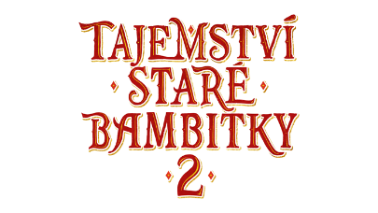
Tajemství staré bambitky 2 v kinech už za měsíc!
Nové video s oblíbenými „zlouny“
Pohádka Tajemství staré bambitky 2 režiséra Iva Macharáčka vstoupí do kin již za měsíc. Premiéra je plánována na 9. prosince 2021.
Tajemství staré bambitky 2 je volným pokračováním jedné z nejúspěšnějších domácích pohádek posledního desetiletí. Diváci se mohou těšit nejen na loupežníka Karabu v podání Ondřeje Vetchého, ale také na dva záporáky - vychytralé rádce Ference a Lorence, které si opět zahráli Miroslav Vladyka a Jiří Lábus.
Video najdete zde: https://www.youtube.com/watch?v=f868MmW_mb8
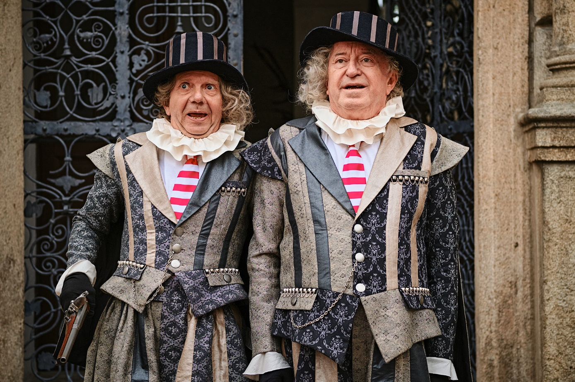
Ferenc a Lorenc byli sice na konci prvního dílu vyhnáni z království, ale nechtějí svou potupu nechat bez odplaty. Takže se ani trochu nezměnili?
„Myslím, že ne. My jsme prostě pořád takový normální, příjemný český kluci,“ směje se Miroslav Vladyka. Na natáčení po deseti letech se s kolegou Lábusem těšili. „Nevěřil jsem, že je to deset let! Myslel jsem, že to je tak pět. Jak ten čas je relativní, že jo... Samozřejmě vím, ta pohádka se hodně reprízuje, takže měla úspěch u diváků, tak jsem si řekl, že by si zasloužila, aby se tohle udělalo. I když se říká, že druhý díl není nikdy jako ten první, tak já pevně věřím, že tady to tak nebude a že se to bude líbit stejně jako první díl,“ říká Jiří Lábus.
V hlavních rolích: Ondřej Vetchý, Tomáš Klus, Kamila Janovičová, Veronika Khek Kubařová, Valentýnka Bečková, Jiří Lábus, Miroslav Vladyka, Václav Noid Bárta, Petr Štěpánek, Markéta Plánková a další.

Pohádka Tajemství staré bambitky 2 vzniká v produkci Roberta Plavce a Radovana Vašáka ve společnosti Fairytale Production s.r.o., v koprodukci s Českou televizí, koproducentem je také společnost innogy. Do kin ji uvede společnost Bioscop.
Kontakt pro média:
Uljana Donátová
uljana@donatova.com
